药品和医用耗材一体化管理系统

用户使用手册（迁移药品认领）

注：(请使用360浏览器极速模式、搜狗浏览器极速模式、谷歌浏览器、火狐浏览器登录本系统)
一、用户注册
在浏览器中输入（https://ybj.qinghai.gov.cn/qhggfw/local/hallEnter/#/Index）地址进入“应用平台-青海医保服务平台”进行用户注册操作，如图1所示。
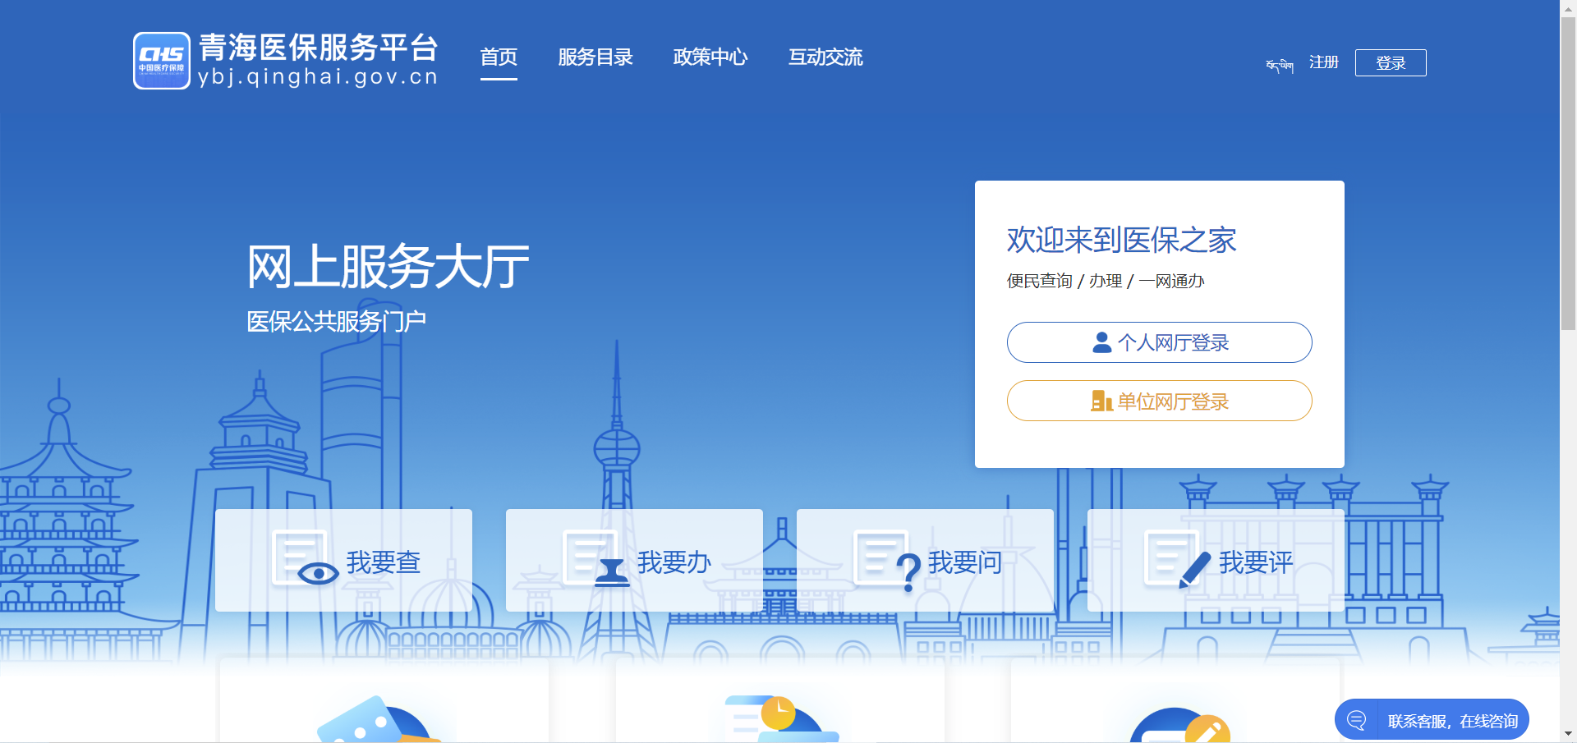
图1
点击图1页面上的“注册”按钮，选择“单位注册”按钮进入注册页面（图2），在注册页面上按照要求填写对应注册信息，点击“注册”按钮完成用户的注册操作。
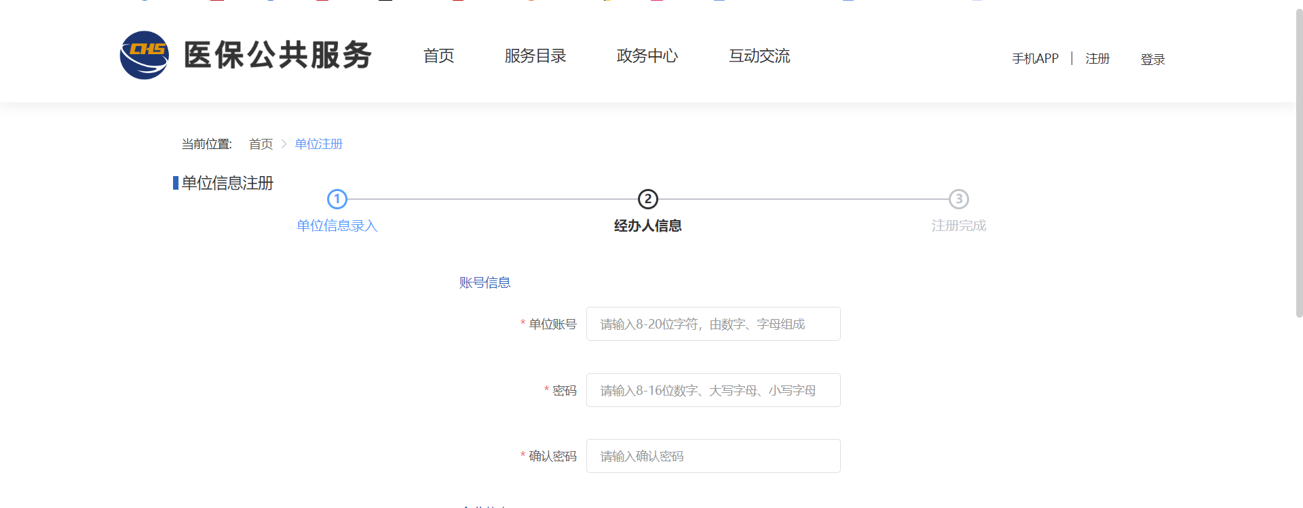
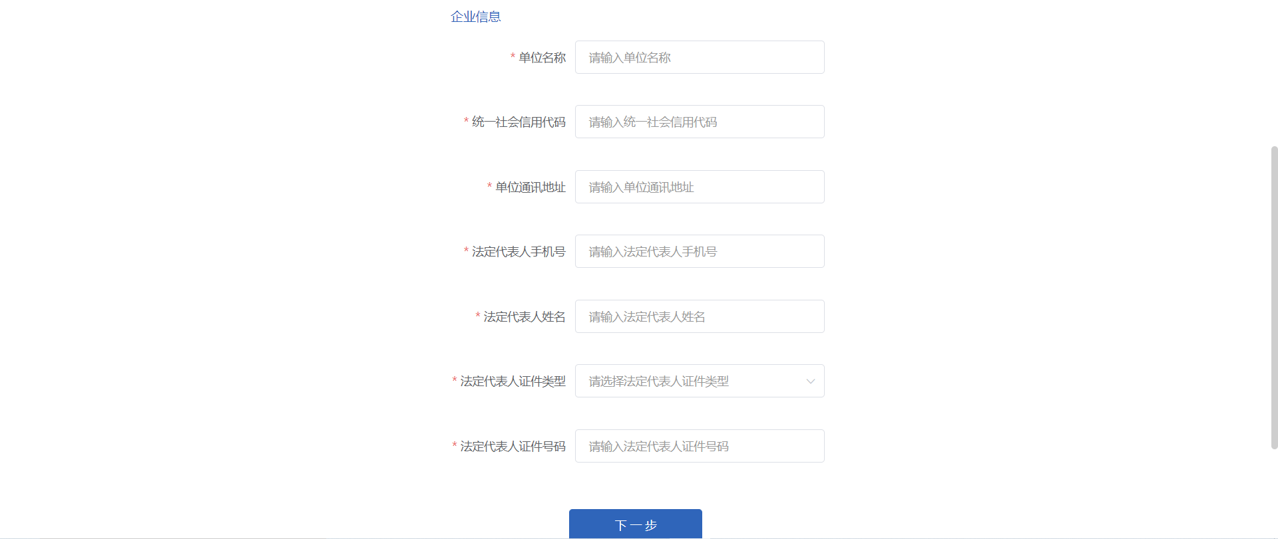
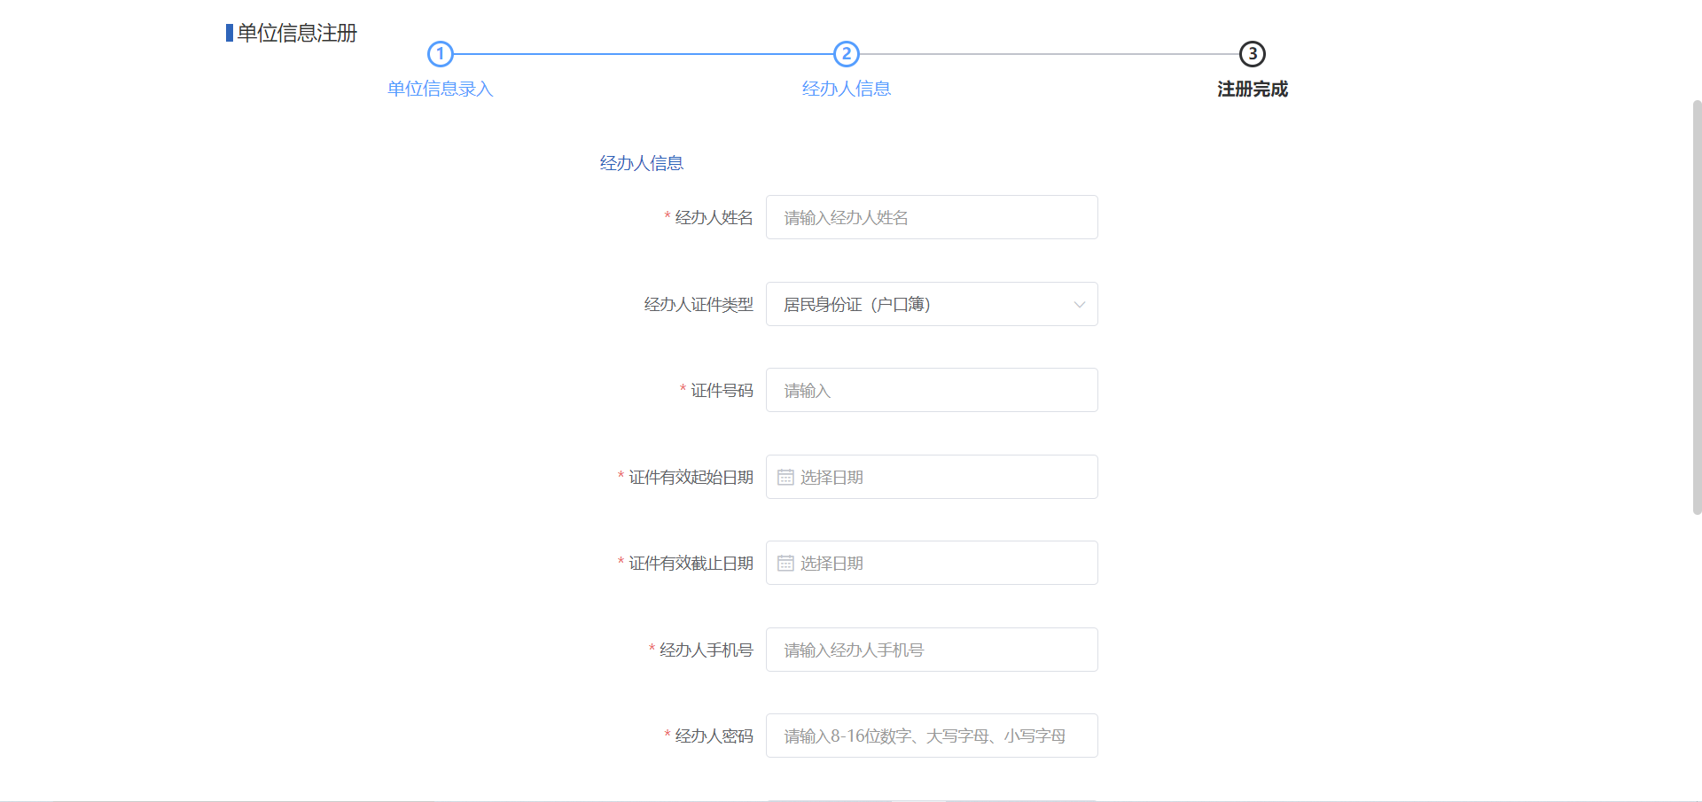

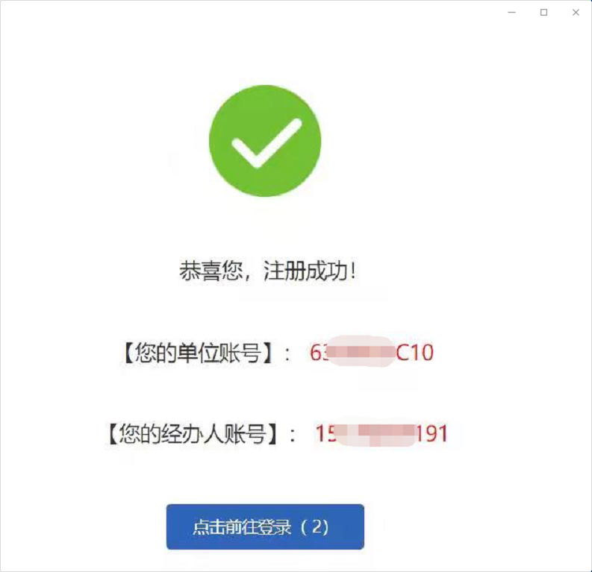
图2
注意事项：
1.页面上带*号内容为必填项；
2.注册分为三步，第一步单位信息录入；第二步经办人信息录入；第三步注册完成，注册成功后会在页面上提示注册成功的单位账号、密码及经办人账号、密码信息。
3.单位账号在注册时可自定义填写，经办人账号为经办人的手机号码，请务必牢记。
4.同一统一社会信用代码只能在全国医保信息系统注册一个账号，如页面提示“该统一社会信用代码已被注册过，无法注册”时请咨询并核实本企业是否在全国其他省份注册。

二、系统登录
图3
在浏览器中输入（https://ybj.qinghai.gov.cn/qhggfw/local/hallEnter/#/Index）地址进入“青海医保服务平台”进行用户登录操作，如图5所示。

点击图3页面上的“单位网厅登录”登录按钮进入登录页面（如图4所示），在页面上输入账号、密码及验证码信息点击“登录”按钮进入“青海医保服务平台”（如图5所示），经办人账号登录后需选择登录单位（如图6所示）并点击“进入单位网厅”按钮完成登录操作（如图7所示），单位账号登录后点击“进入单位网厅”按钮完成登录操作（如图7所示）。

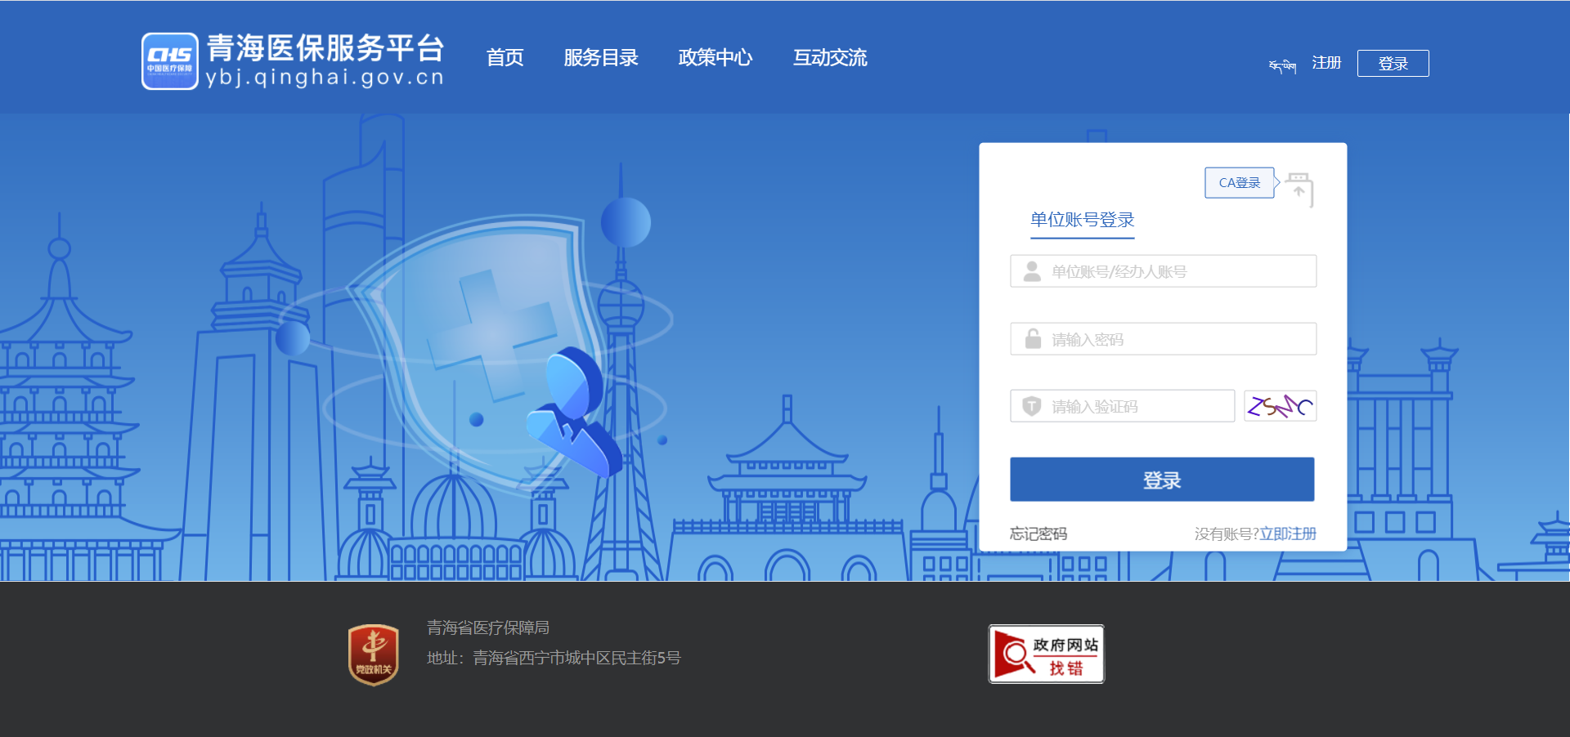
图4
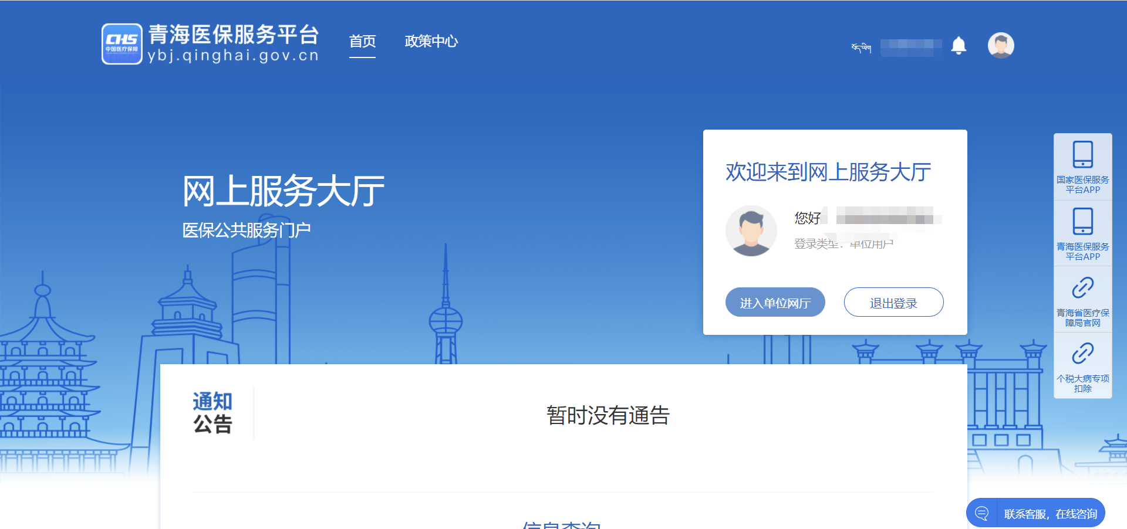
图 5
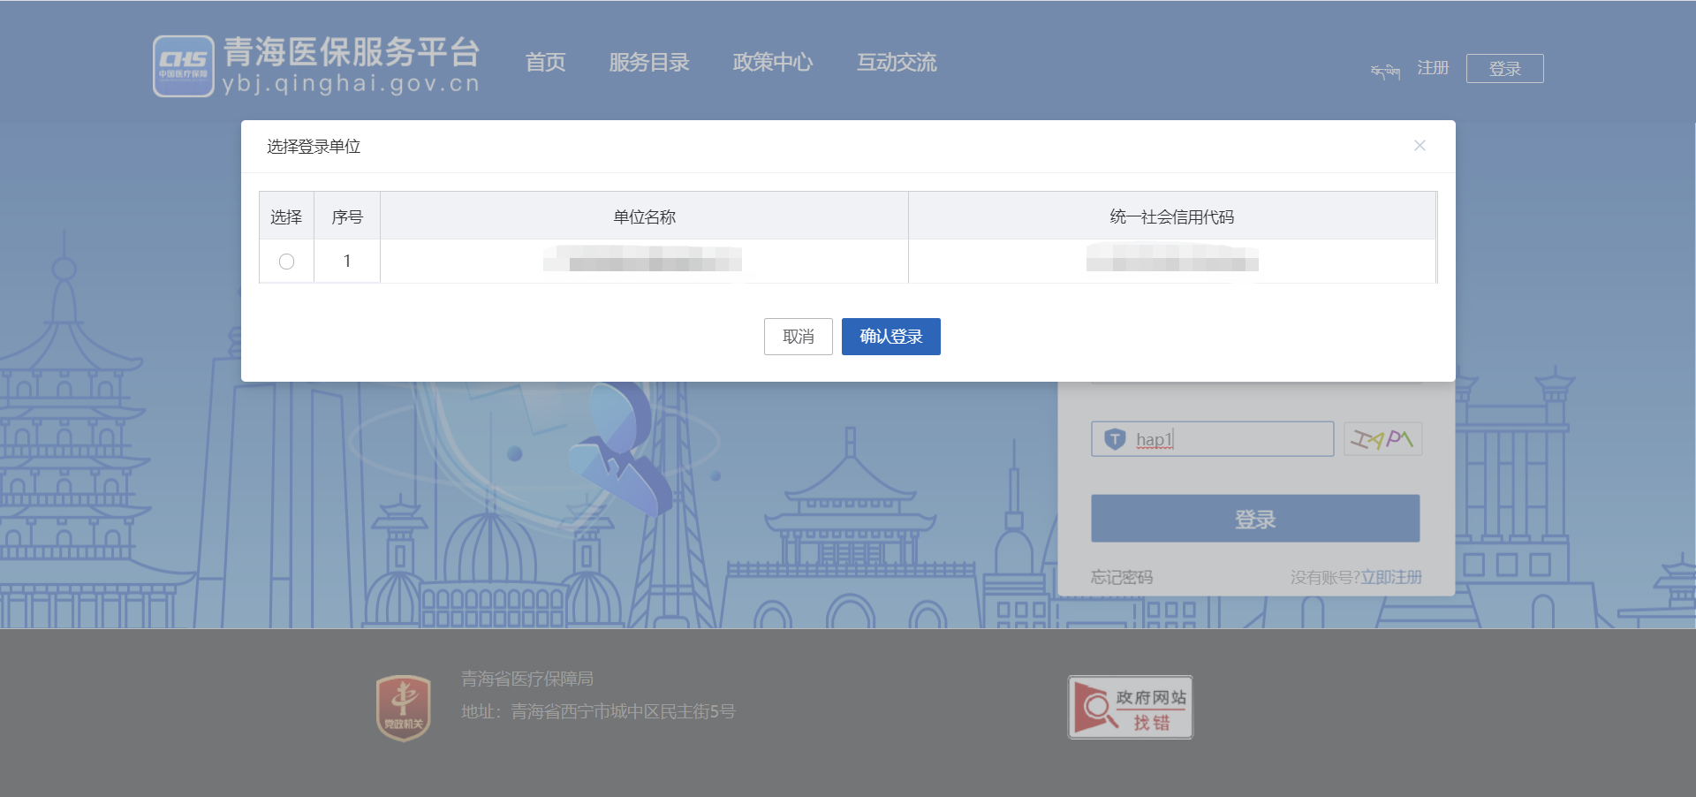
图6

三、角色认证
点击图7页面上的“角色认证”按钮进入角色认证页面（如图8所示），在页面上选择需认证的单位角色点击操作列上的“去认证”按钮完成角色认证操作。
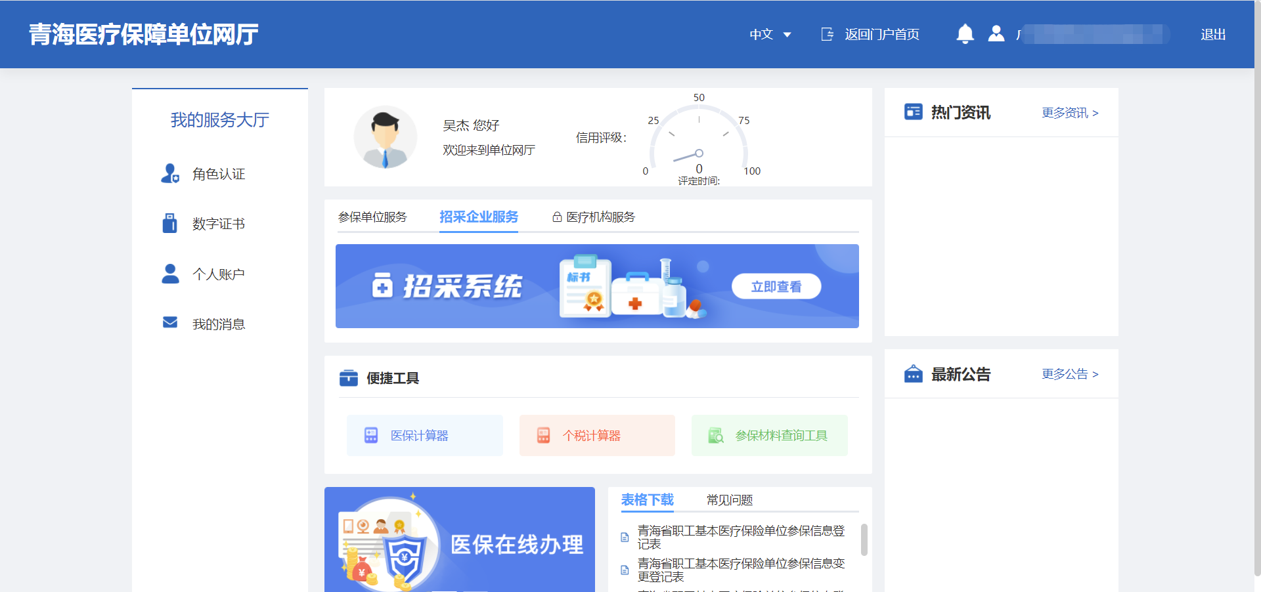
图7

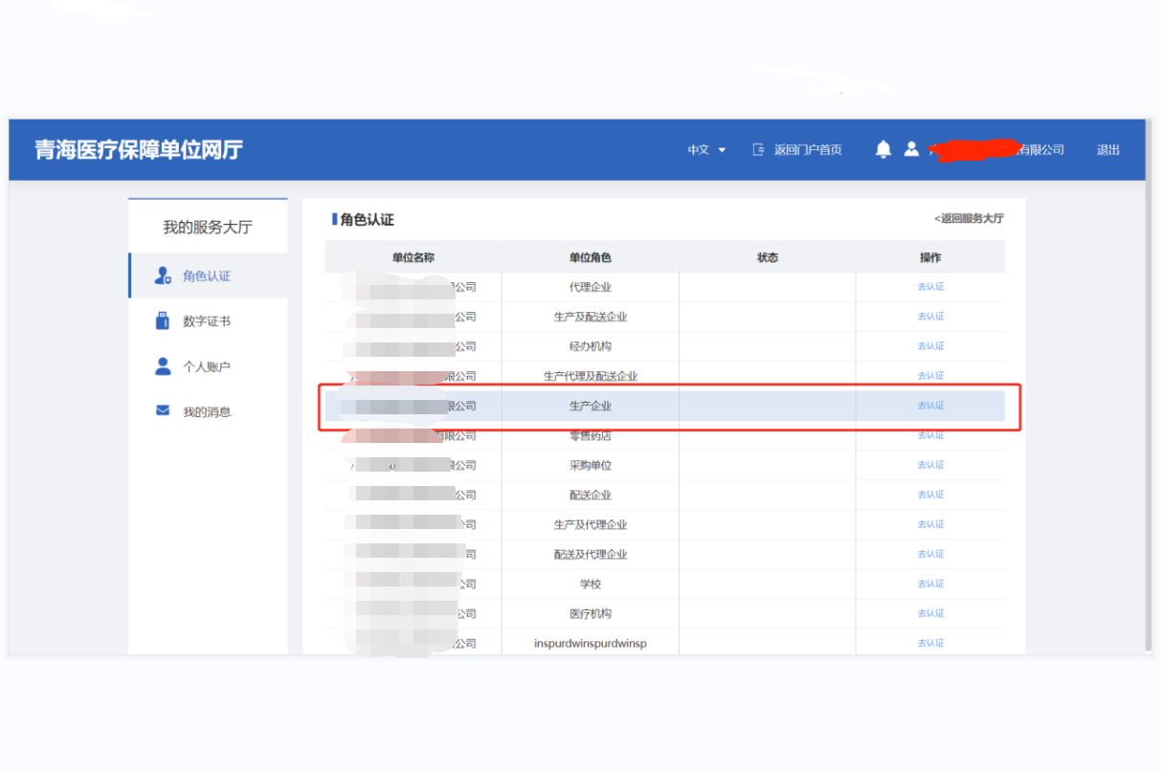
图8

四、基础管理

4.1承诺书信息管理

4.1.1、我的承诺书信息
相关生产代理企业在办理招采业务前需完成医药企业信用承诺书的维护工作，该功能只针对新注册未维护的企业进行开放，已在原青海省药械集中采购平台的药品、医用耗材系统中维护过的企业无需再次进行医药企业信用承诺书的维护，可进行医药企业信用承诺书的查看。点击图7页面上的“招采企业服务”进入招采系统（如图9所示），在该页面上依次点击“基础管理”、“承诺书信息管理”进入“我的承诺书信息”页面（如图10所示），在该页面上点击“新增承诺书”按钮跳转至维护页面（如图11所示），在页面上选择“落款时间”、选择承诺书类型、上传“承诺书附件”后点击“保存”或“保存并提交”按钮进行信息的保存与保存提交操作，保存成功后自动跳转至列表页面（如图12所示），列表页面上的“审核状态”为“待提交”或“审核不通过”时可进行承诺书信息的修改。
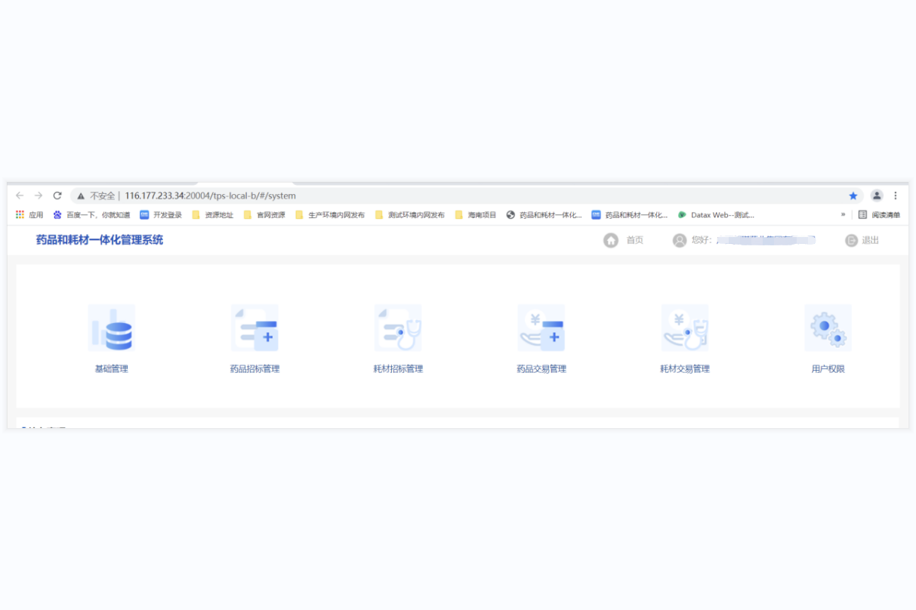
图9
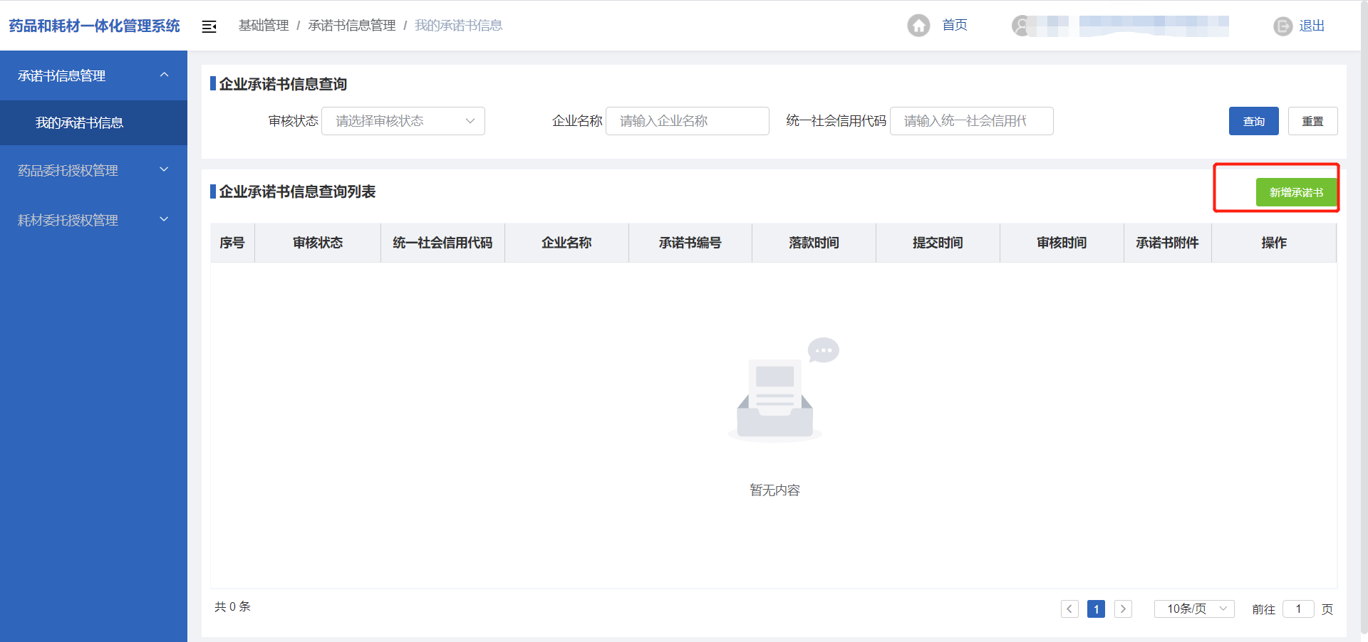
图10

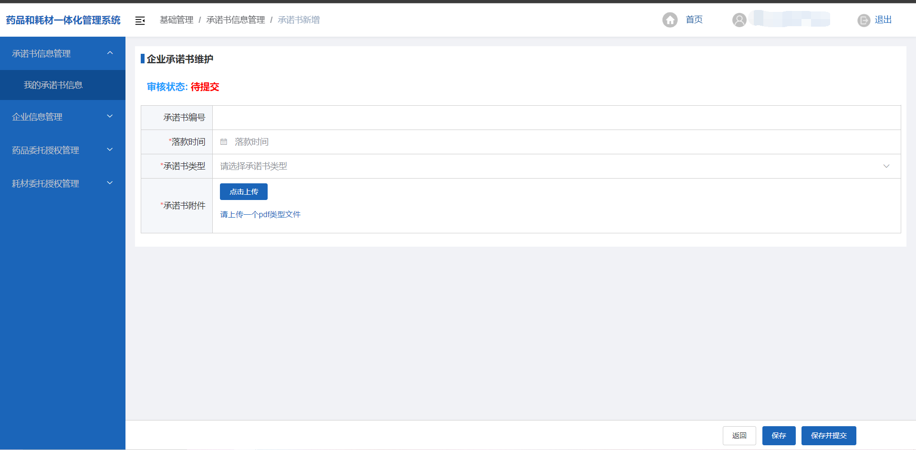
图11
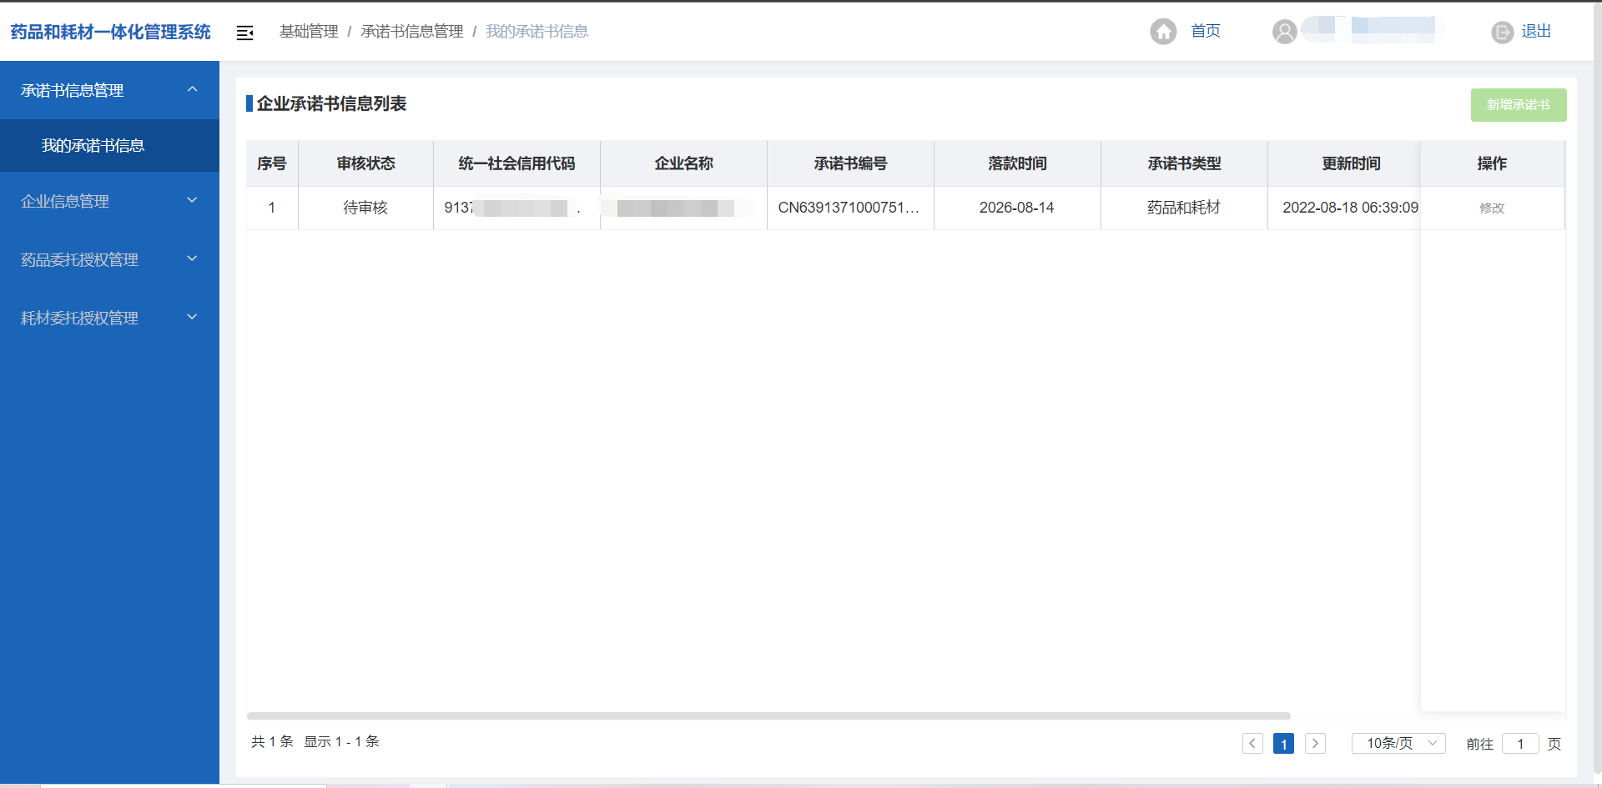
图12
注意事项：
1.审核状态为“待审核”时表示完成维护工作。
2.承诺书附件必须是PDF格式文件。
3.承诺书提交且审核通过视为“承诺书”上传成功。
4.维护完承诺书信息后列表页面上“新增承诺书”按钮自动隐藏。

4.2药品委托授权管理

4.2.1 药品委托申请管理
在该页面上展示所有国家医疗保障局动态维护下发至本地的药品信息，各相关生产及代理企业需在本页面完成国家下发药品信息的认领及委托授权工作。点击“药品委托授权管理”模块下的“药品委托申请管理”进入页面（如图13所示），在该页面上点击“委托申请”按钮进入委托页面（如图14所示），选择“本企业生产”或“本企业代理”按钮点击“保存”按钮完成委托申请的保存操作，点击页面的“提交”按钮完成委托申请的提交操作。
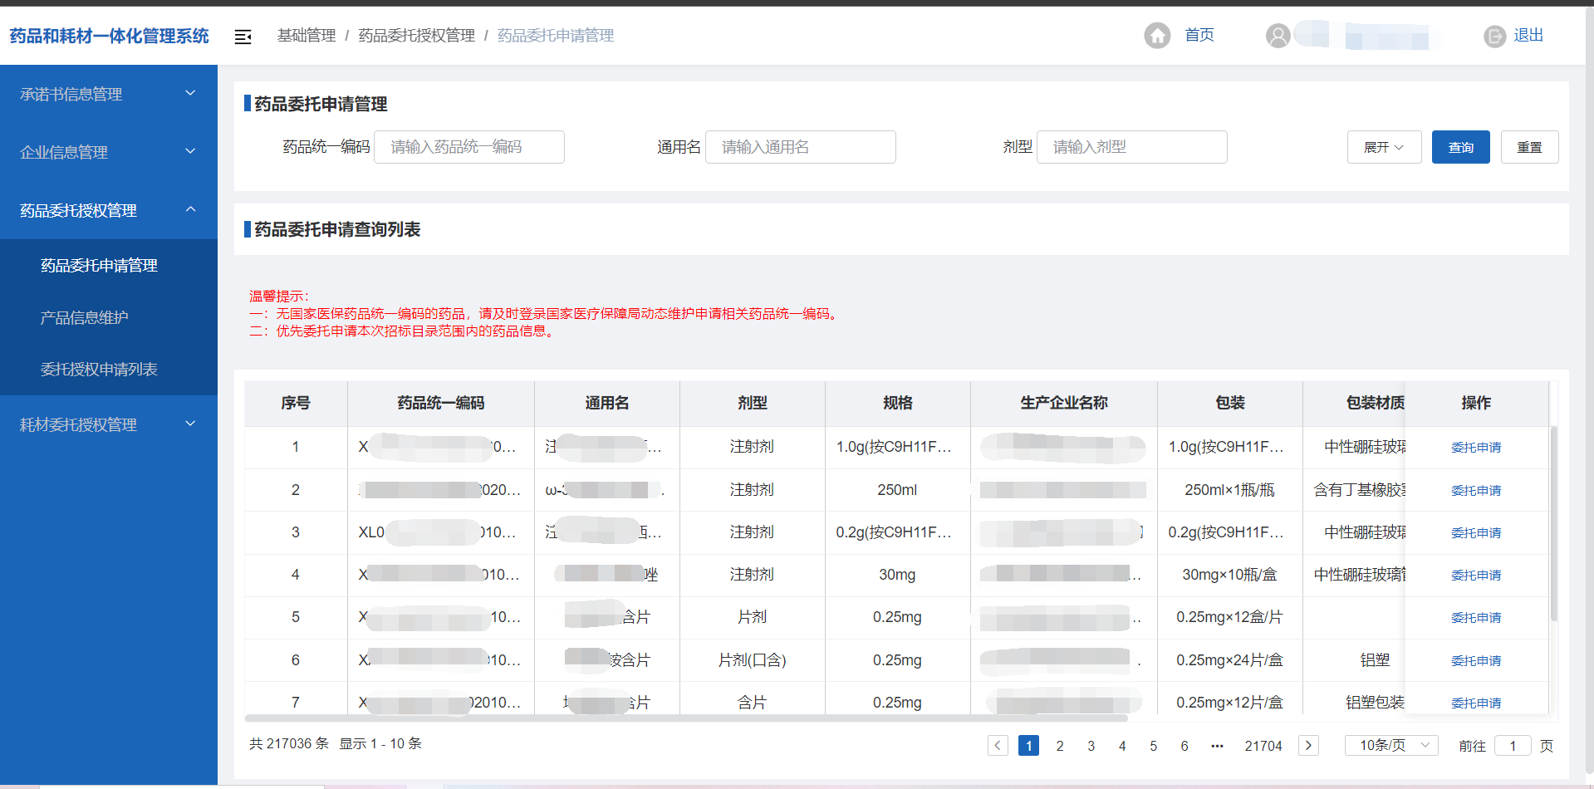
图13
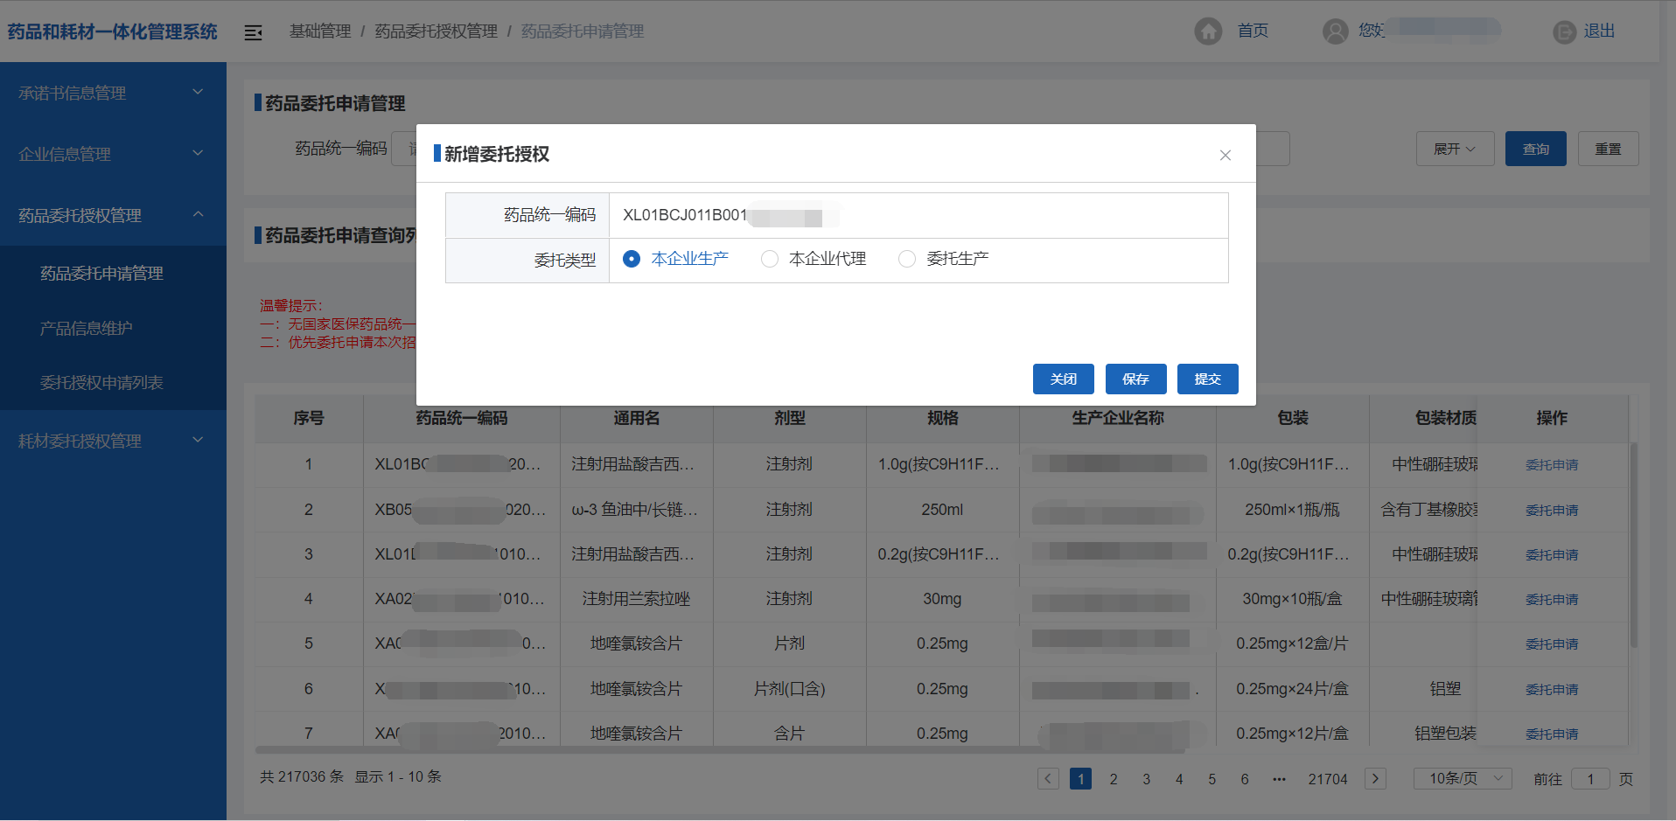
图14
注意事项：
1.申请的药品信息为本企业生产时请选择“本企业生产”委托类型；申请的药品信息为本企业代理时请选择“本企业代理”委托类型，本企业代理时需上传生产企业为本企业出具的委托代理授权书，格式为PDF；申请的药品信息为委托生产时现在委托生产类型，需出具委托生产协议书和生产许可证，格式为PDF。
2.委托申请完的药品信息可在“委托授权申请列表”中查看与修改，提交后的委托申请不可修改只能进行查看。
3.无国家医保药品统一编码的药品，请及时登录国家医疗保障局动态维护申请相关药品统一编码。
4.优先委托申请本次需要认领的产品数据。

4.2.2 委托授权申请列表
点击“药品委托授权管理”模块下的“委托授权申请列表”页面，在该页面上展示所有本企业已申请委托授权的药品信息（如图15所示）。
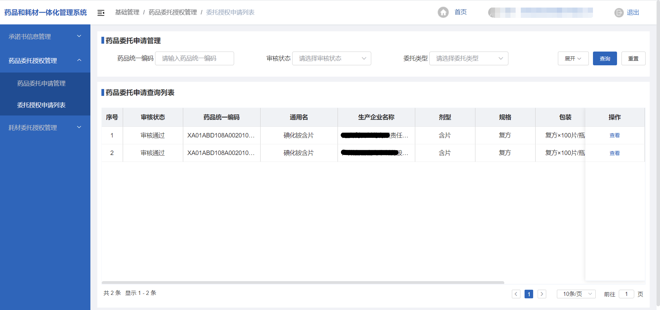
图15
注意事项：
审核状态为“待提交”或“审核不通过”时可对委托申请进行修改操作，提交后只能进行查看。

五、老平台产品认领

5.1药品迁移管理

5.1.1、药品产品迁移认领
相关可认领的产品数据，产品状态分为待认领、已认领待处理、复核通过、复核不通过四个状态，待认领说明该产品处于未认领状态，列表点击认领即可（如图16）；已认领待处理说明该产品已经认领等待审核即可；复核通过说明产品认领已经完成（如图16）；复核不通过说明产品审核未通过，列表上点击编辑重新维护产品相关信息即可（如图17）。
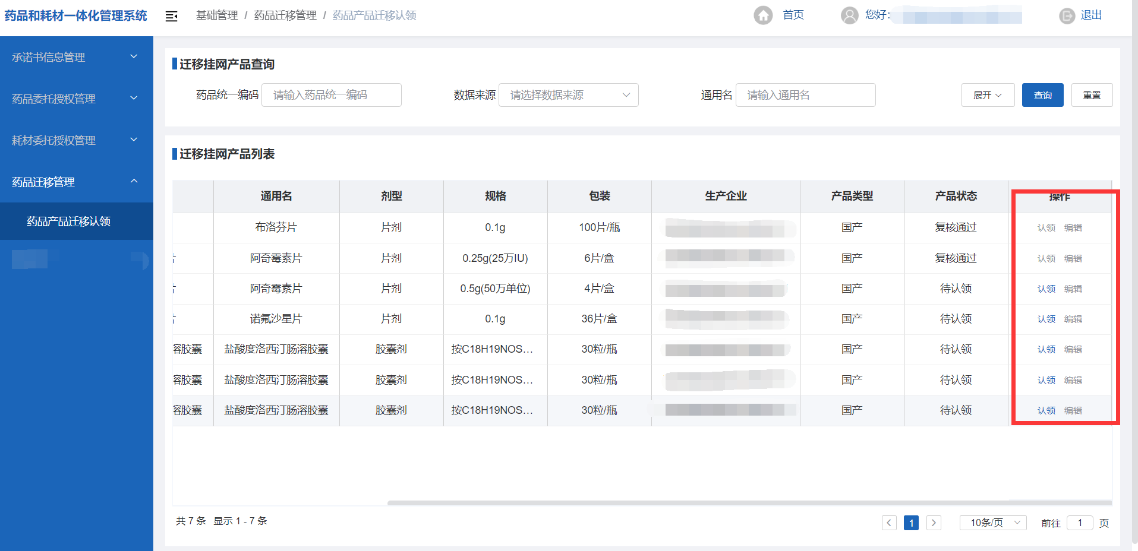
图16
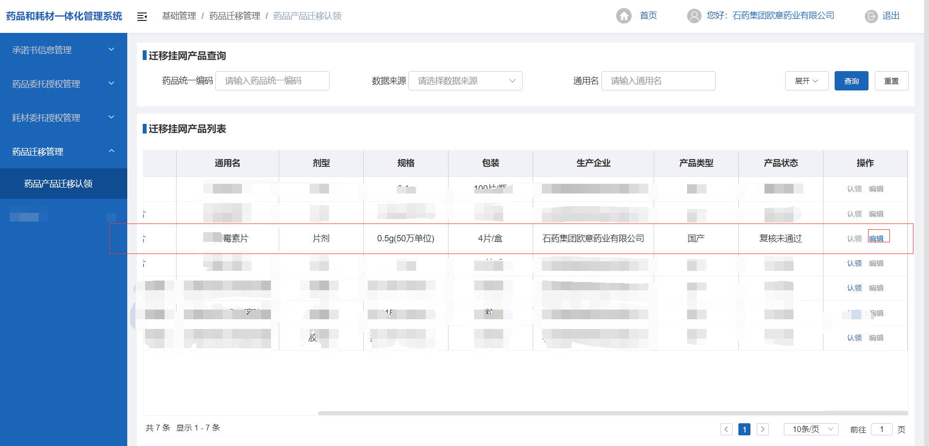
图17

5.1.1.1、认领
首先点击认领按钮，进入认领页面（如图18），维护原研药(视同)、通过(视同)国家仿制药一致性评价、参比制剂(视同)、基本药物四项信息（如图19），维护好相关资质信息后，点击提交按钮，等待审核即可，如果显示复核通过说明认领成功，前往药品交易管理（如图20）,查看挂网目录是否存在认领成功的产品；复核不通过，点击编辑重新维护相关资质信息即可。
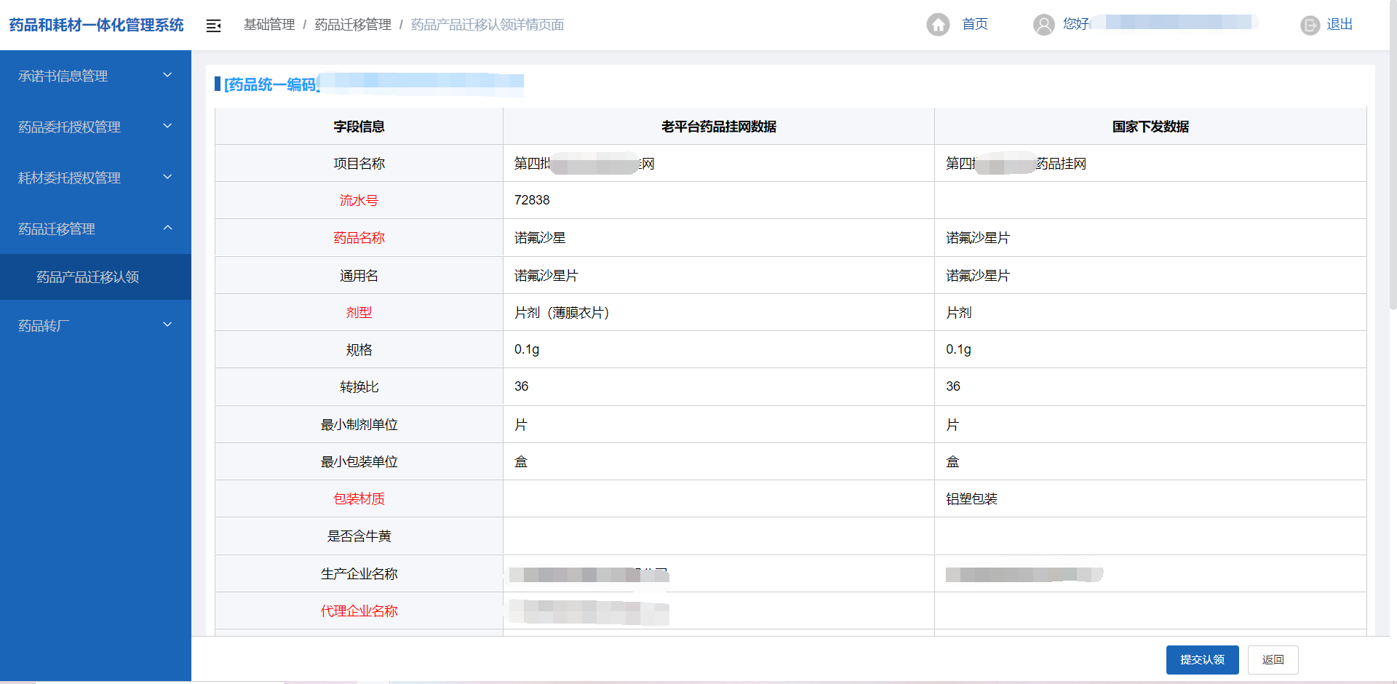
图18
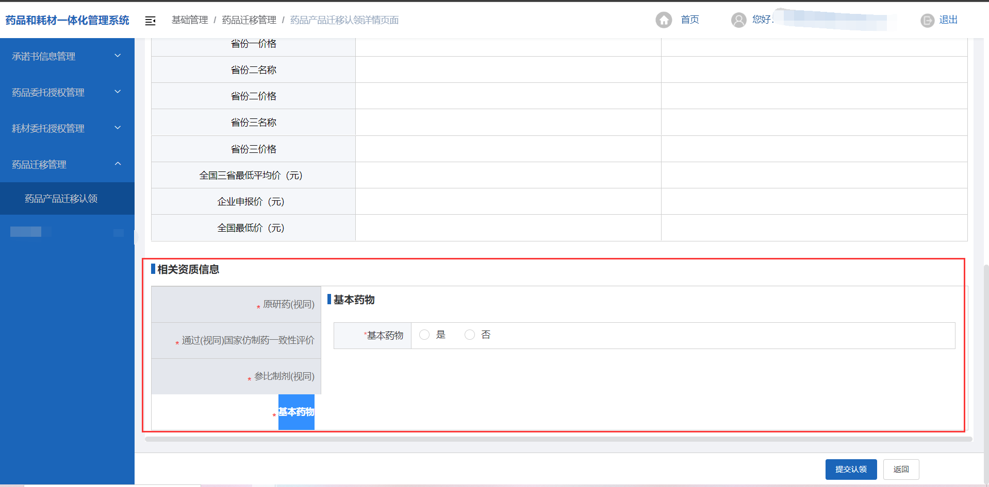
图19
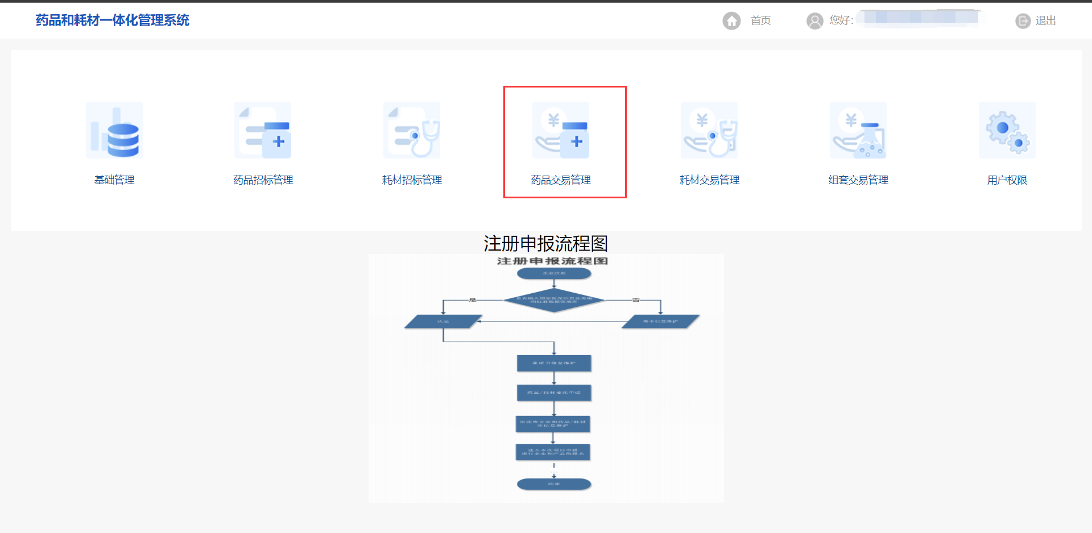
图20

六、设置配送关系
首先进入药品交易管理模块中，点击配送关系设置（如图21），点击设置按钮，进入设置配送关系弹窗（如图22）
1.选择对应配送区域，选择对应配送企业后，点击确认即可。
2.点击配送关系列表，勾选对应的配送关系列表，点击批量提交(如图23)，等待配送企业同意即可。
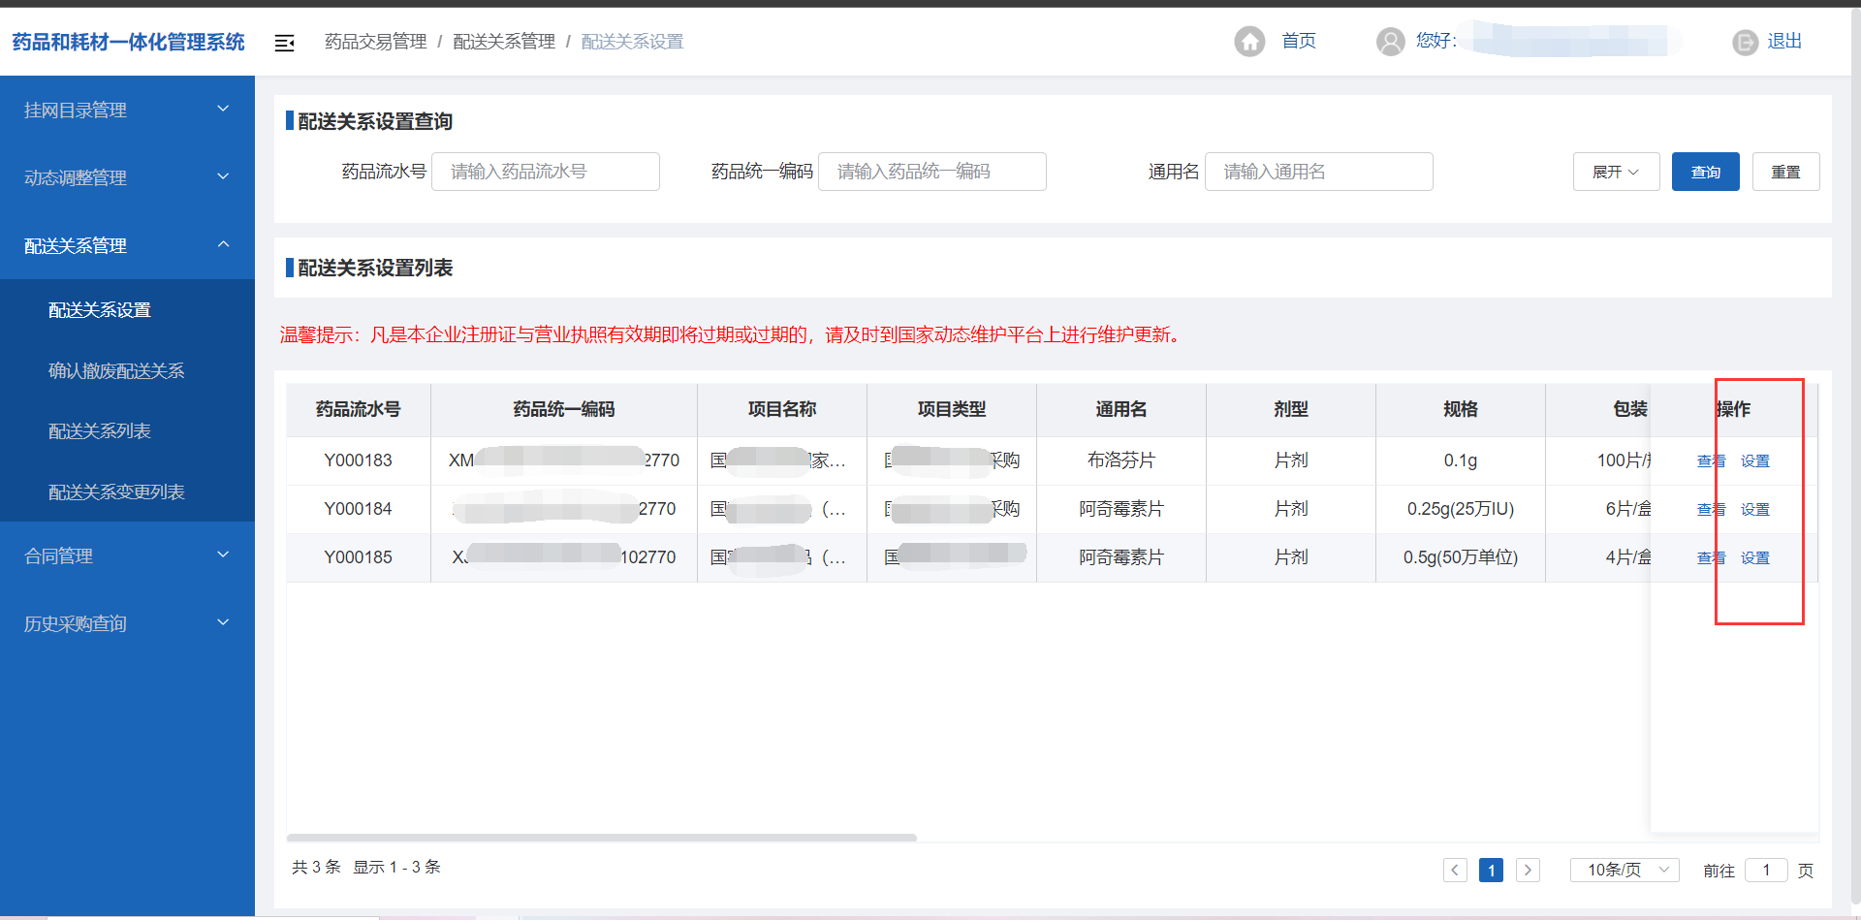
图21
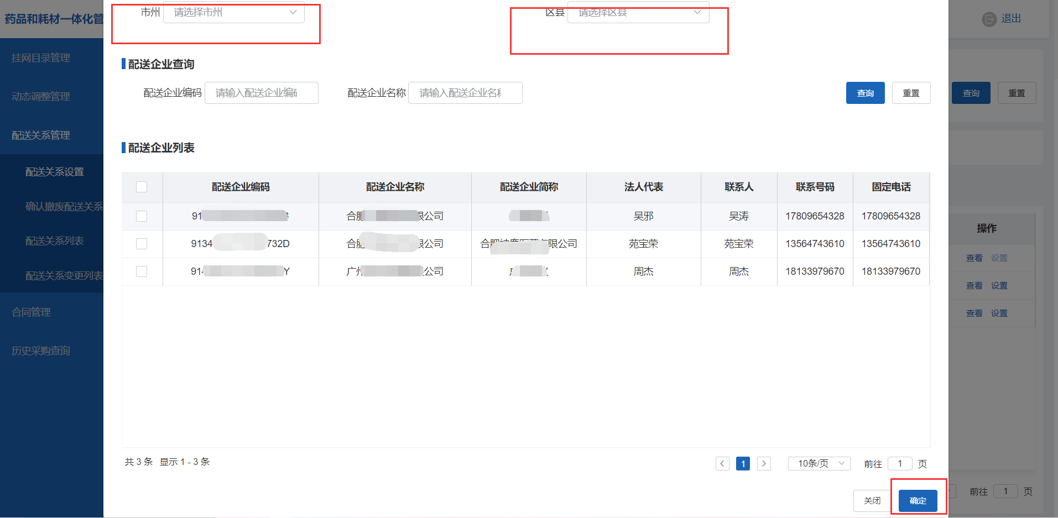
图22

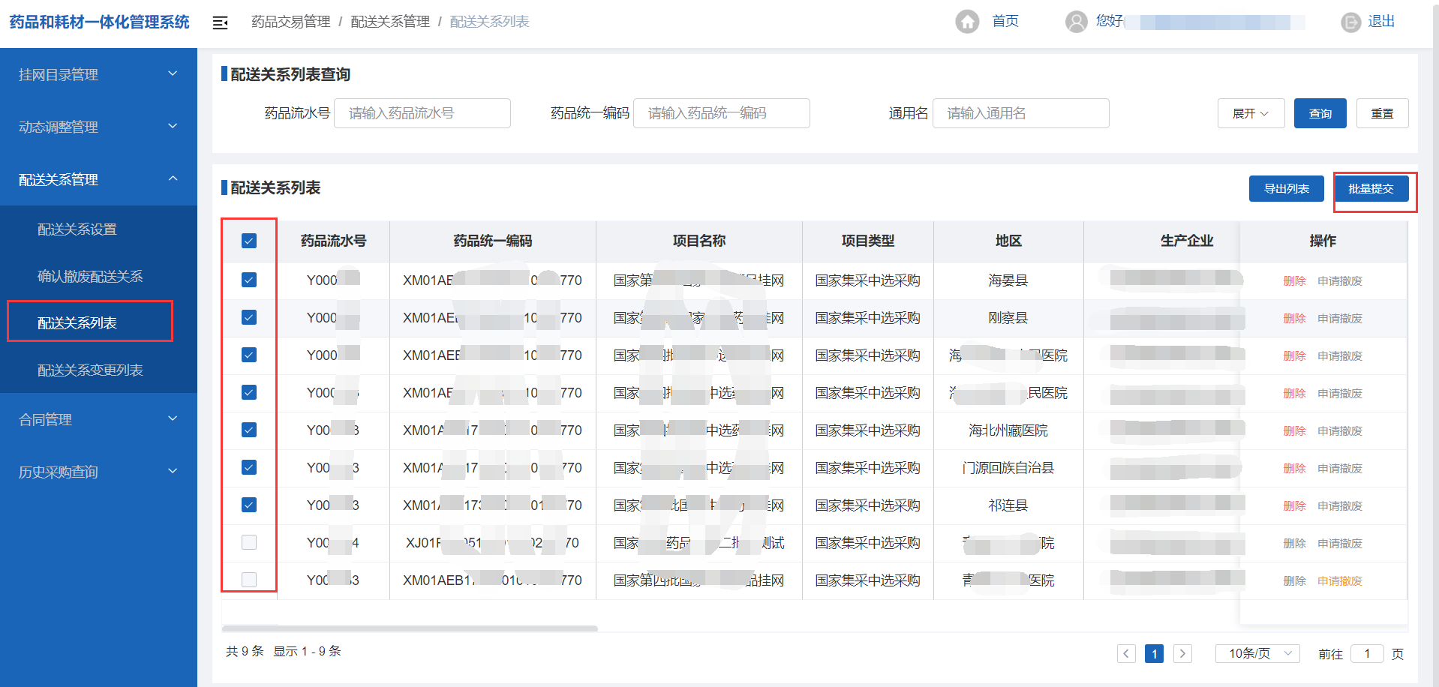
图23

